Una idea de página de Nintendo de un nuevo juego donde caen los objetos de Mario kart y tienes que agitar el cursor para ir revelando el titulo o las cosas también, cajas interactivas que funcionen como las cajas de MK y te den un item.

# Estructura de HTML para creación de páginas web.

* Body

///Header//

//Nav// //a//img//a// \ //label//i//label////input// \ //ul//li//ul// \ //Nav//

//Header//

//Main//

//Section//\ //article// (Elementos) //article// \ //Div// (Elementos)//Div//

//Main//

# Para poner el icono en el Html

### Icono de la pagina web.



# Etiquetas para el SEO

## Etiquetas Meta

### Robots

Esto hace que Google indexe cosas (buscar mas info).



### Description

Esta le dice al navegador y al motor de búsqueda el contexto de nuestro sitio web, es bueno tenerla para mejorar el SEO.



### Open Graph

Este sirve para ser referenciado en otras web como Facebook. Se llama Open Graph

El “**og:title”** es para el título, el **“og:description”** es lo que sale abajo, el **“og:image”** es la foto y el **“og:image:alt”** es la descripciòn. [ogp.me](https://ogp.me/) (Para más consultas).

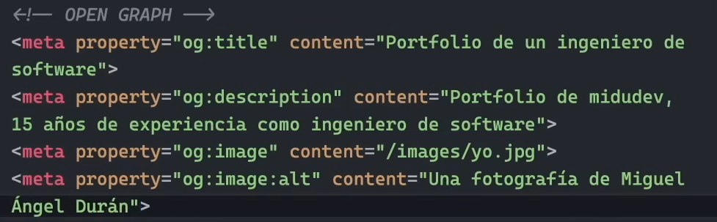

### Alternate y Canonical

#### Alternate

La etiqueta **alrnate** sirve para decirle al motor que esta página tiene además una versión diferente, en el caso del ejemplo sería una versión en otro idioma, aunque se podría entender también para la zona de conexión como el Xbox.mx o Xbox.es o Xbox.sv.

#### Canonical

La etiqueta **canonical** le dice al motor que esa es la pagina principal y la propia por lo que si esta con las 3 “w” tal que asi: **“**[**www.runix.dev**](http://www.runix.dev)**”** es lo mismo que **“runix.dev”**

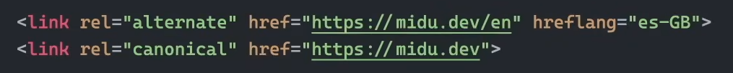

### Navegación

En este caso usamos **noreferrer** para que el navegador no traslade datos hacía otro sitio web al que estamos redirigiendo al usuario.

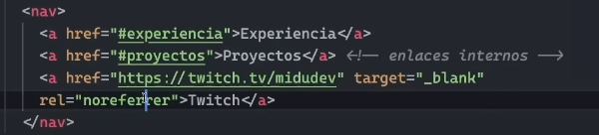

### Rol de un DIV

En este se le puede poner un rol al DIV, pero se recomiendo mejor hacer uso de la etiqueta propia como lo puede ser **article** o **button.**

### Ancors de contacto

### 

# Etiquetas de formulario

### Estructura inicial del formulario.

El **fieldset** es para encajonar o enmarcar el contenido de nuestro formulario. Por otro lado, si usamos un label y encerramos el input, la parte donde dice **Nombre:** al darle clic nos hará escribir en el input sin necesidad de usar id’s o for’s innecesarios.

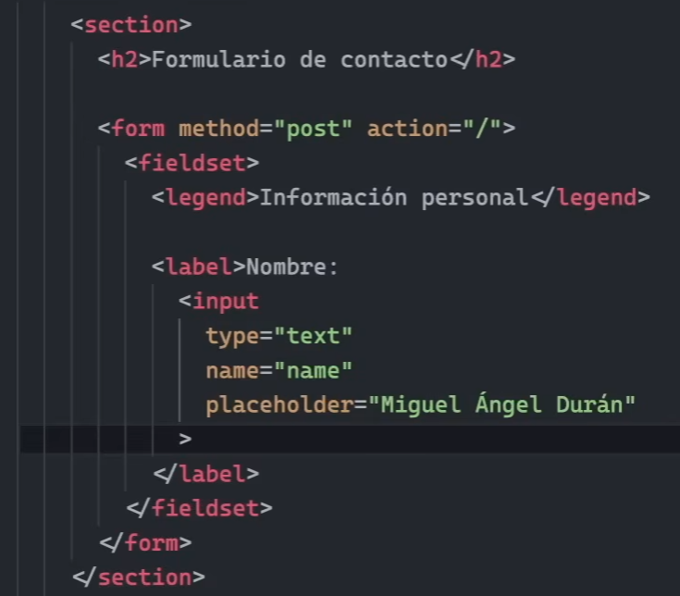

### Uso del DIV: Hacemos uso del DIV para poder separar en bloque el label y el input de arriba debido a que el segundo se esta agrupando en su misma línea, en este caso nos puede venir bien hacer uso de esta etiqueta. O hacer uso de estilos y ponerlo en “Display Block”.

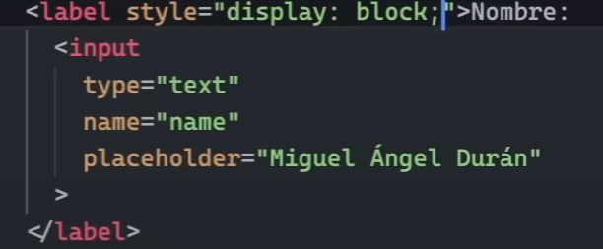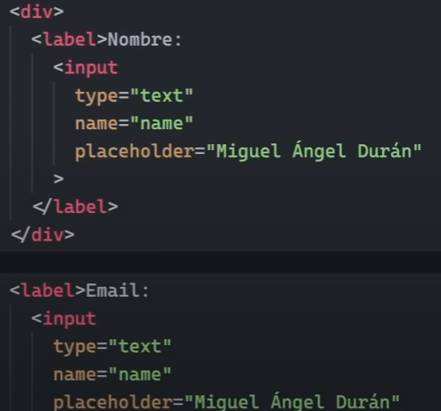

### Required:

Si el usuario no ingresa datos no le va a permitir avanzar al darle al botón de enviar.

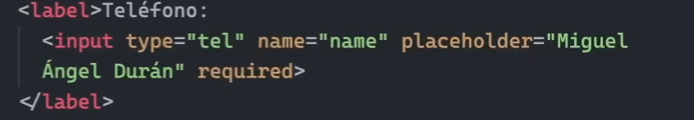



### Pattern:

Este se utiliza para ajustar rangos o cosas para las etiquetas de formularios, parecido a las bases de datos.

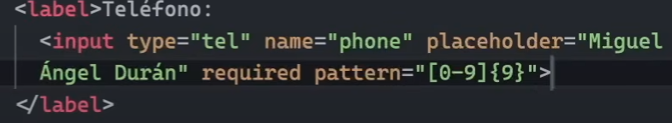

### Datalist

Con esto se puede hacer una especie de autocompletado y enlazarlo con el input en el que nosotros queremos incluir información, esto sirve para darle una idea al usuario de que cosas puede poner dentro del campo.

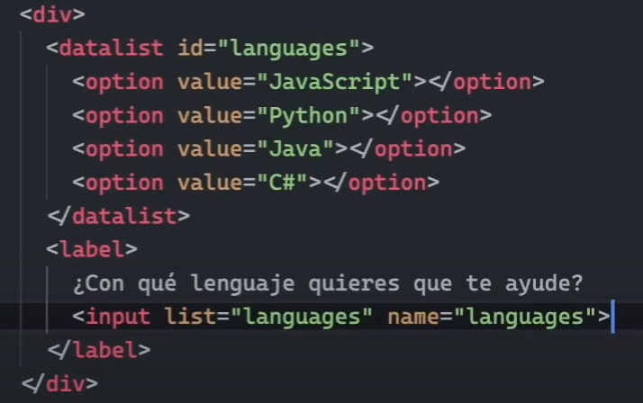

### Details

Estos son desplegables que nos permiten que se contraigan asi mismos sin necesidad de utilizar estilos

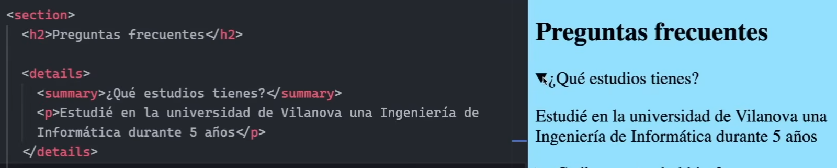

# Etiqueta video

## Video

Con esta etiqueta añadimos videos. Pero con el atributo de autoplay haremos que se reproduzca automáticamente, con loop que se reproduzca en bucle, poster para colocar una miniatura y muted para que este silenciado. Esto es útil para cuando se quiera añadir videos de fondo para ponerlo con estilo, pero es de probar.

